***КНИГА ПАМЯТИ***

***УЧАСТНИКОВ ВЕЛИКОЙ***

***ОТЕЧЕСТВЕННОЙ ВОЙНЫ***

***1941-1945 г.г.***

***ГОРОДСКОГО ПОСЕЛЕНИЯ***

***– ГОРОД КАЛАЧ***

***ХУТОР ГАРАНЬКИН.***

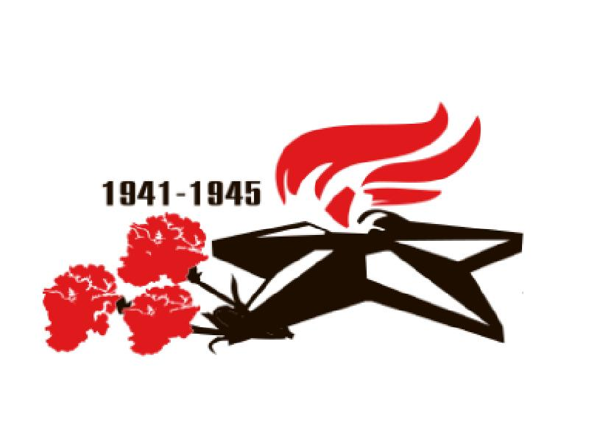

***Памятник х. Гаранькин***

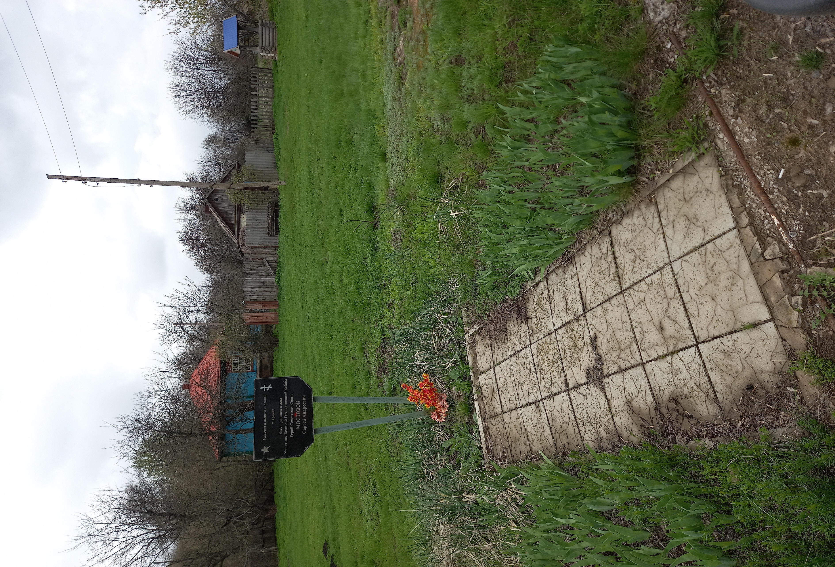

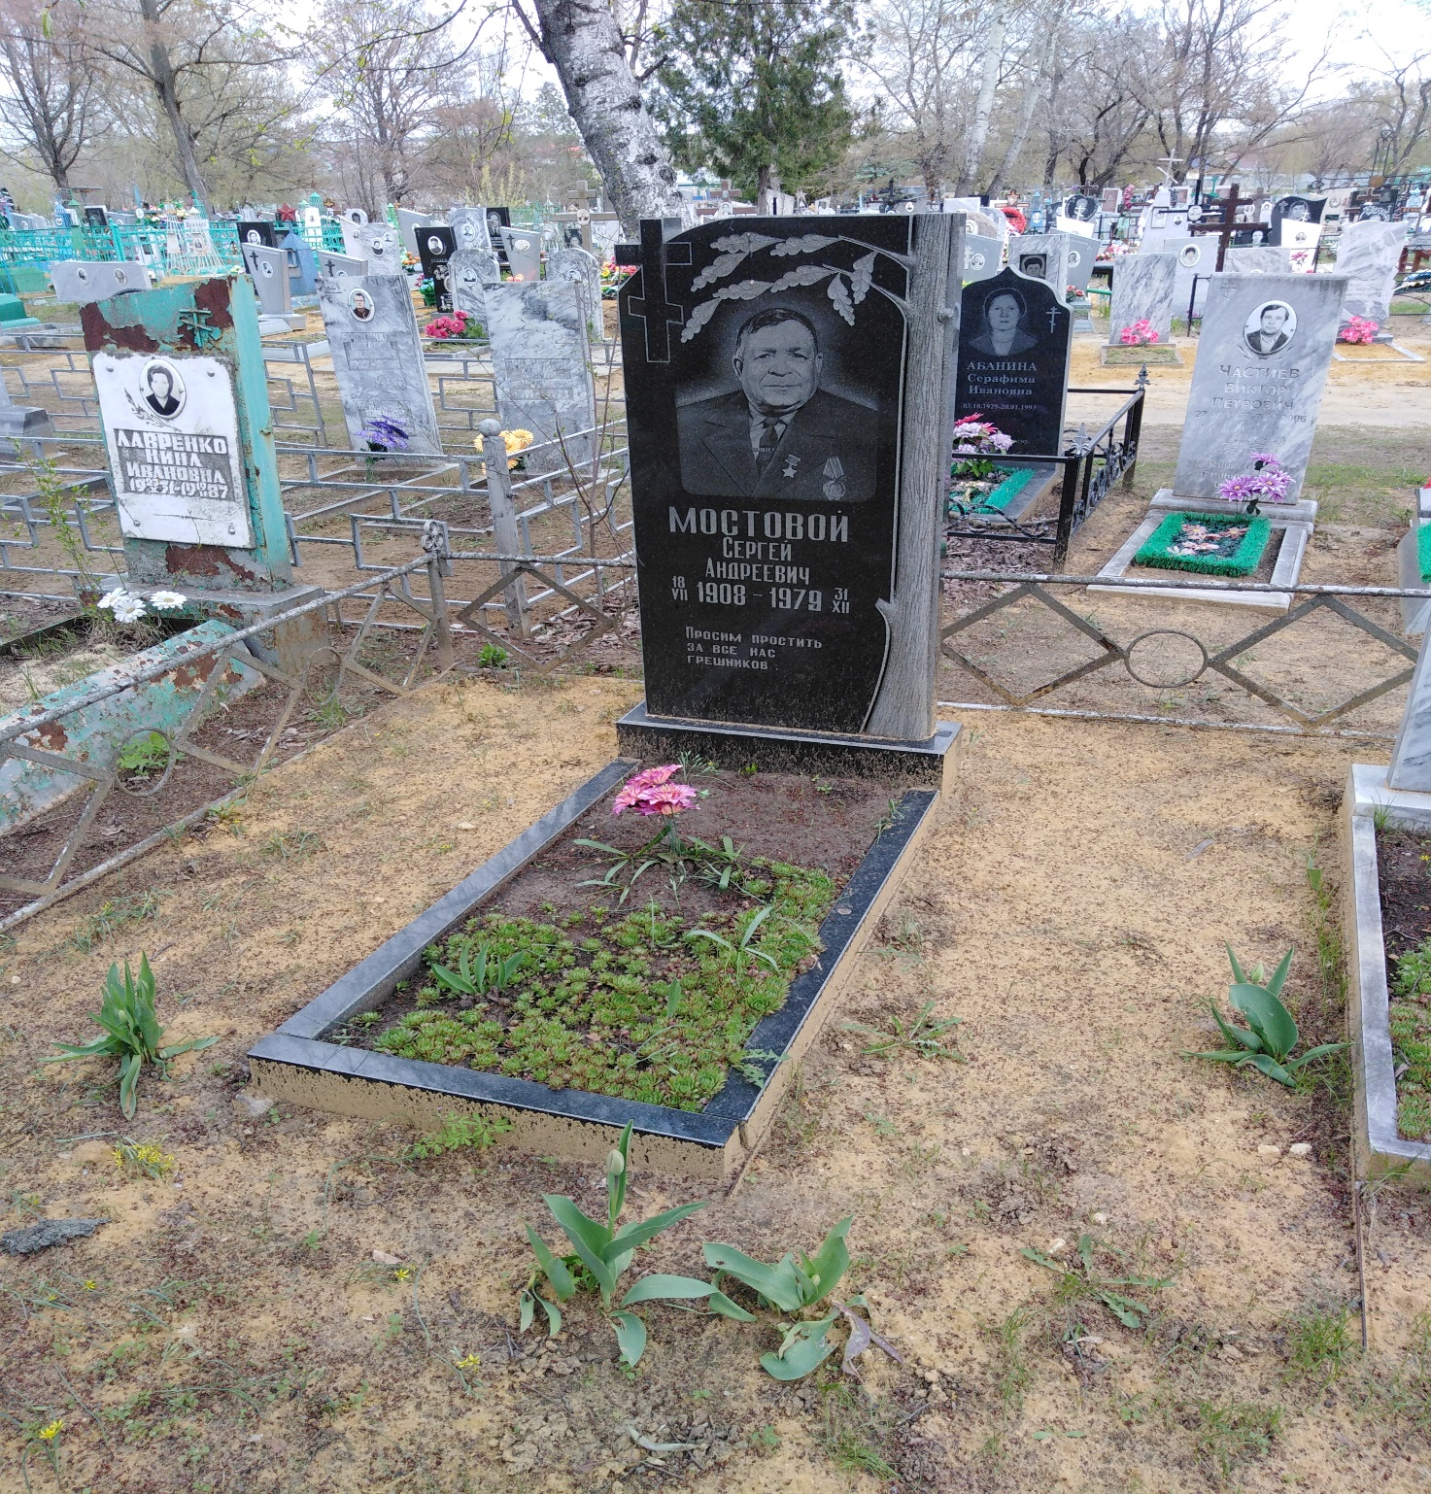Захоронение расположено на центральном кладбище г. Калач

Сергей Андреевич Мостовой 18.07.1906-31.12.1979 г.

Сергей Андреевич Мостовой родился 18 июля 1908 года на хуторе Гринёве После окончания начальной школы работал в колхозе. В июне 1941 года Мостовой был призван на службу в Рабоче-крестьянскую Красную Армию и направлен на фронт Великой Отечественной войны.

К январю 1945 года гвардии красноармеец Сергей Мостовой был пулемётчиком 6 стрелковой роты 220-го гвардейского стрелкового полка 79-й гвардейской стрелковой дивизии 8-й гвардейской армии 1-го Белорусского фронта. Отличился во время освобождения Польши. В ночь с 24 на 25 января 1945 года Мостовой в числе первых переправился через реку Варта в районе Познани и принял активное участие в боях за захват и удержание плацдарма на её западном берегу, лично уничтожив 2 огневые точки и более 10 солдат и офицеров противника.

Вот как описывали его подвиг однополчане. «Сергей Мостовой отличался сказочной храбростью. В бою за высоту 81,9 он всё время был рядом с командиром роты. Отражая вражескую контратаку, израсходовал восемь пулемётных лент. Когда кончились патроны, пустил в дело гранаты. Но вот не стало и гранат, а немцы продолжали наседать. Тогда боец разъединил пулемёт, взял в одну руку станок, в другую – лопату и, поднявшись во весь рост, бросился вперёд. Раскрутив над головой пулемётный станок, он им разметал себе дорогу среди немецких автоматчиков, а лопатой крошил черепа тем, кто оставался у него под ногами. При виде русского богатыря немцы опешили и покатились обратно в овраг. На краю оврага Мостовой остановился, вытер с лица пот. И тут ему на глаза попался напуганный немецкий ефрейтор. Гвардеец схватил его и зажал под мышкой. «Уходите отсюда прочь, сволочи, а то всем головы снесём!» – крикнул он и с пленным ефрейтором не спеша пошёл к своему командиру».

Указом Президиума Верховного Совета СССР от 24 марта 1945 года гвардии красноармеец Сергей Мостовой был удостоен высокого звания Героя Советского Союза с вручением ордена Ленина и медали «Золотая Звезда». После окончания войны Мостовой был демобилизован. Проживал в Калаче, работал в колхозе. Его часто приглашали на встречи с молодежью, и когда на одной из них его спросили, что надо делать, чтобы стать героем, он подумал и ответил: «Просто честно и добросовестно выполнять то, что тебе поручили. И не важно, война идет или наступило мирное время. Честно и добросовестно».

Умер Сергей Андреевич 31 декабря 1979 года на 72-м году жизни, похоронен в Калаче.

Информация из наградного листа

«В боях при прорыве обороны противника на плацдарме левого берега реки Висла 14.01.1945 г. не смотря на сильный минометный и пулеметный огонь противника, первым со своим пулеметным расчетом подошел в плотную к траншеям противника и со своего станкового пулемета уничтожил 17 немцев, кроме того, подавил огонь трех огневых точек противника. 25.01.1945 г. одним из первых форсировал реку Варта, и огнем из пулемёта прикрывал переправу. Перейдя в наступление на подступах к населенному пункту тов. Мостовой огнём своего пулемета уничтожил одну автомашину с боеприпасами и 2е огневых точки противника, чем обеспечил быстрое продвижение взвода к населенному пункту и занять село.

Участвуя в отражении многочисленных контратак противника в боях 3а населенных пунктах, с пулемета уничтожил 2 ручных пулемета с прислугой противника, кроме того, уничтожил 13 немецких солдат и офицеров. Представляется к присвоению звания «Герой Советсго Союза»

Командир 220 Гаврдейского стрелк. Кр. Знаменного полка. Гвардии полковник Шейкин. 29.01.1945 г.»